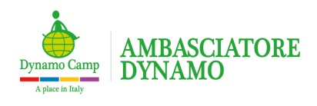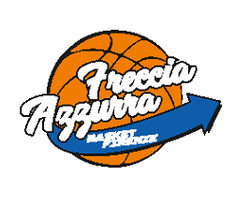RELAZIONE SU 7° TROFEO DI BASKET PER DYNAMOCAMP

anno 2018 da fine Marzo a inizio Giugno

Programma svolto dalla manifestazione:

**Firenze**

-Giovedi 29 Marzo presso il Centro commerciale S. Donato (Firenze)

ore 1530 torneo di minibasket e dimostrazione di giocosport (gioco da noi progettato per i bambini in età della materna)

**Palazzetto Bardaloni S.Marcello (PT)**

-venerdi 11, sabato 12, domenica 13

due Semifinali interregionali U16 femminile con 8 squadre di 8 regioni diverse

- martedi 22 mercoledi 23 maggio con 4 squadre toscane

Finale regionale under 16 femminile

- lunedi 28 martedi 29 maggio con 4 squadre toscane

Finale under 20 regionale maschile

-sabato 2 domenica 3 giugno

Concentramento rappresentative regionali U13 femminile con 4 squadre di 4 regioni diverse.

Giorni della manifestazione = 10, Numero delle squadre = 20

Numero dei partecipanti: Atleti e tecnici = 400, presenze tecniche (Arbitri e commissari di gara) = 120, presenze Personale per l'assistenza sanitaria = 50, presenze personale della Freccia Azzurra F.B. = 36

Questi numeri sono più esplicativi di ogni altra considerazione. Il 7° trofeo di basket per Dynamocamp è stato un successo organizzativo, come partecipazione agli eventi e alla comprensione degli scopi sociali e umanitari della manifestazione. Anche la raccolta di contributi per gli scopi istituzionali della Dynamo ha registrato un incremento rispetto agli scorsi anni aggiungendo così un ulteriore elemento di soddisfazione nella valutazione complessiva dei risultati del 7° trofeo di basket per Dynamocamp. Da non trascurare l'importanza di aver coinvolto direttamente la città di Firenze nella manifestazione, organizzando un'attività ludico-sportiva nello spazio del Parco di S. Donato coinvolgendo bambini del minibasket e della materna per diverse ore.

il presidente della Freccia Azzurra Firenze Basket.